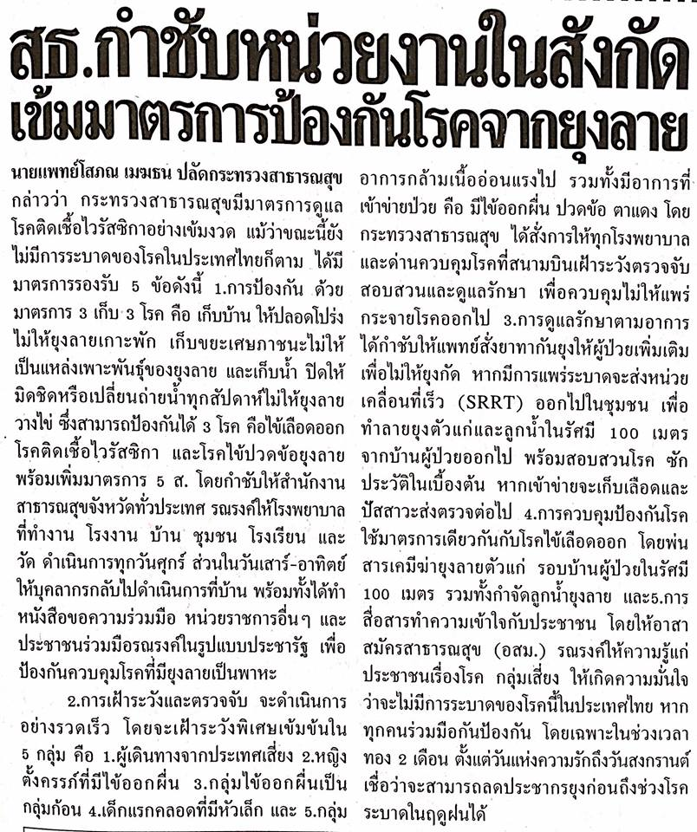
ข่าวประจำวันพฤหัสบดีที่ 11 กุมภาพันธ์ 2559 (หน้าที่ 21)

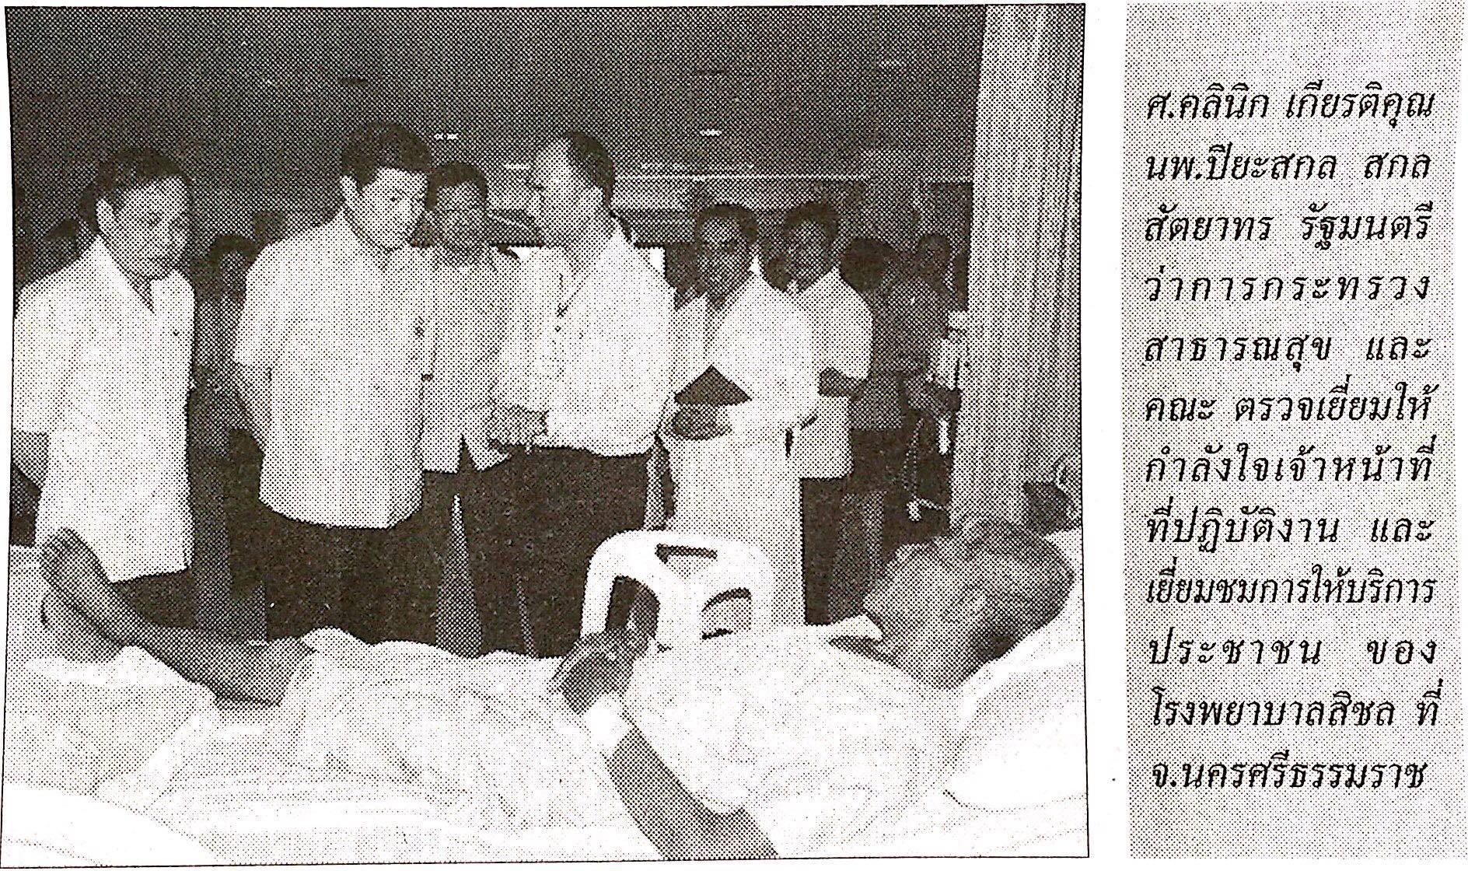

ข่าวประจำวันพฤหัสบดีที่ 11 กุมภาพันธ์ 2559 (หน้าที่ 21)

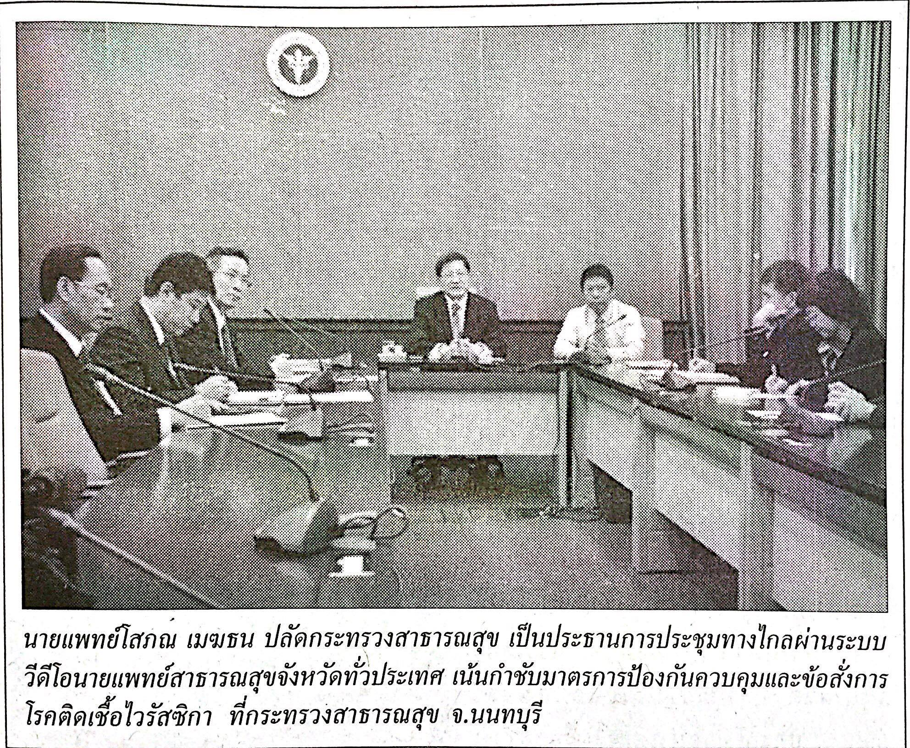
ข่าวประจำวันพฤหัสบดีที่ 11 กุมภาพันธ์ 2559 (หน้าที่ 21)

ข่าวประจำวันพฤหัสบดีที่ 11 กุมภาพันธ์ 2559 (หน้าที่ 21)

ข่าวประจำวันพฤหัสบดีที่ 11 กุมภาพันธ์ 2559 (หน้าที่ 21 ต่อ)

ข่าวประจำวันพฤหัสบดีที่ 11 กุมภาพันธ์ 2559 (หน้าที่ 15)
